数学试卷
- 选择题（每题的四个选项中只有一个正确。每题5分，共60分。）
1．已知集合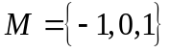，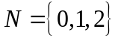，则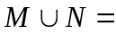（ ）
A．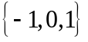 B．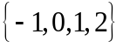 C．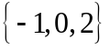 D．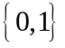
2．“三角形的三条边相等”是“三角形为等边三角形”的（ ）
A．充分不必要条件 B．必要不充分条件
C．充要条件 D．既不充分也不必要条件
3．若集合A={x|–2x1}，B={x|x–1或x3}，则AB=（ ）
A．{x|–2x–1} B．{x|–2x3}
C．{x|–1x1} D．{x|1x3}
4．已知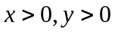，若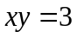，则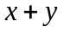的最小值为（ ）
A．3 B．2 C．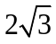 D．1
5．已知集合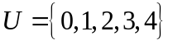，集合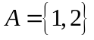，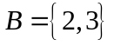则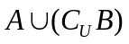（ ）
A．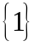 B．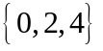 C．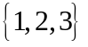 D．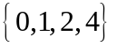
6．若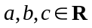，且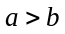，则下列结论一定成立的是（ ）
A．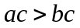 B．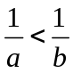 C．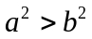 D．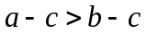
7．已知实数x，“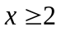”是“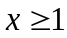”的（ ）
A．充分不必要条件 B．必要不充分条件
C．充要条件 D．既不充分也不必要条件

8．不等式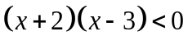的解集是（ ）
A．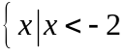或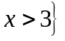 B．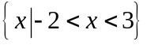
C．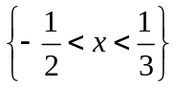 D．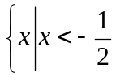或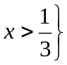
9．下列选项中正确的是（ ）
A．若，则 B．若，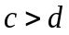，则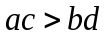
C．若，则 D．若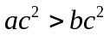，则
10．若集合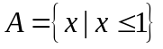，则满足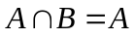的集合可以是（ ）
A．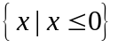 B．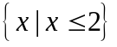 C．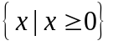 D．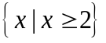
11．已知集合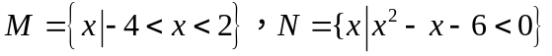，则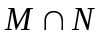=
A．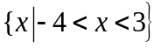 B．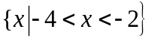 C．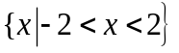 D．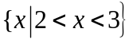
12．若关于x的不等式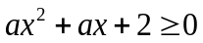的解集为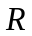，则的取值范围为（ ）
A．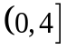 B．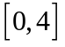 C．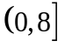 D．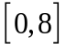

- 填空题（每空5分，共20分.）
13．设集合A＝{0，x}，B＝{0，2，4}，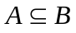，则实数x的值为________．
14．命题 “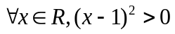”的否定是_____________.
15．当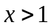时，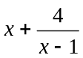的最小值为______.

16.下列各式中最小值是2的式子有___________.
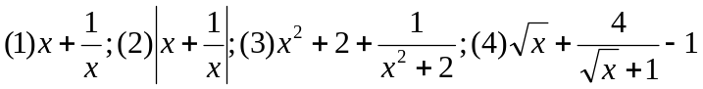
- 解答题（写出必要的解题步骤.17题6分；18，19，20题各8分；21题10分；共40分）．
17．求下列不等式的解集：
（1）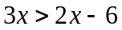 （2）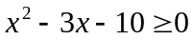；

18 已知集合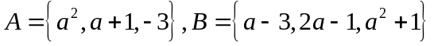，若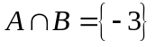，
求实数的值

19．正实数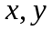 满足：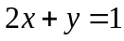，求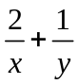的最小值

20．已知P＝{x|a－4<x<a＋4}，Q＝{x|1<x<3}，“x∈P”是“x∈Q”的必要条件，求实数a的取值范围.

21．关于的不等式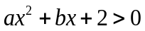的解集为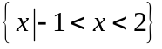.
（1）求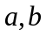的值；
（2）求关于的不等式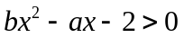的解集．

数学参考答案
BCACD DABDB CD

- 2或4
14【答案】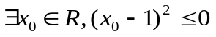
15【答案】
- (2)（4）
17【答案】（1）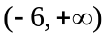；（2）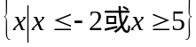
18 解：∵，∴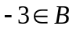，而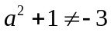，
∴当，
这样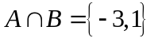与矛盾；
当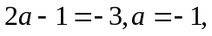符合
∴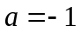

19 【答案】9
20【答案】{a|－1≤a≤5}
21【答案】（1）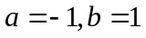；（2）

